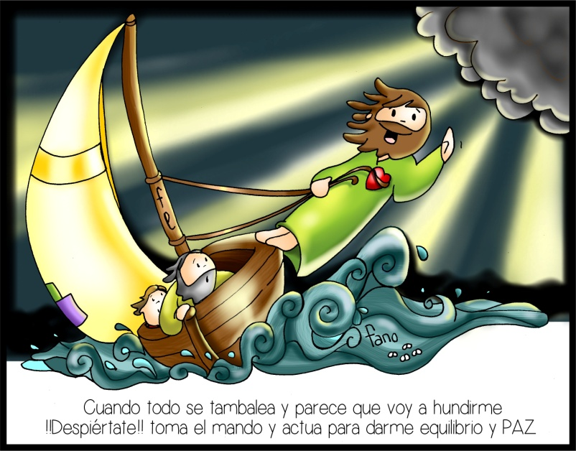
MISA CON NENOS

20 de xuño de 2021

Tempo ordinario 12-B
Marcos 4, 35-41: “Por que tendes medo? Aínda non tendes fe?”
Mensaxe: Cando todo se cambalea e me afundo, espértate, Xesús, e toma o mando!
1. ACOLLIDA
Benvidos, irmáns e irmás á eucaristía dominical. A vida humana non sempre é fácil, a miúdo atopámonos con tempestades que sacoden a nosa vida e o noso mundo, bastante o sabemos con todo o que vivimos nesta pandemia. No evanxeo de hoxe leremos o relato da tempestade acougada, Xesús calma o vento e o mar e dános consolo, forza e paz. Pidamos a Xesús nesta eucaristía que o tome o mando da barca da nosa vida e nos encha de fe e de paz. (O Cartel de Fano deste domingo cunha barca ou unha ponte de mando do barco ou unha gorra de capitán).
SAÚDO No nome do Pai... O noso Señor Xesucristo, que acompaña a nosa fe nas tormentas da nosa vida, sexa con todos vós.

2. PETICIÓNS DE PERDÓN

Sabendo pola fe que o Señor Xesús está sempre no medio de nós, acudimos a El e acollémonos á súa misericordia.
- Ti, Xesús que calmas toda tempestade, perdoa as nosas covardías. Señor, ten piedade de nós.
- Ti, Xesús que nos tes que reprochar tantas veces a nosa falta de fe. Cristo, ten piedade de nós.
- Ti, Xesús que, aínda estando sempre connosco, non te recoñecemos nos momentos difíciles. Señor, ten piedade de nós.
Deus, o noso Pai, teña misericordia de nós, axúdenos a superar os nosos medos e guíenos ata a vida eterna.

MONICIÓN ÁS LECTURAS
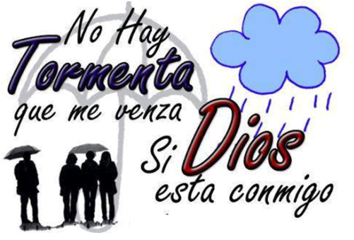
Hoxe no evanxeo contemplaremos a escena da tempestade acougada por Xesús no lago de Galilea cando parecía que ía acabar nunha traxedia. Xesús recrimínalles a súa falta de fe. Na primeira lectura escoitaremos como o Señor fala a Xob que se queixou a Deus das súas desgrazas. San Paulo afirma que desde que Xesús morreu por nós comezou unha época nova e nós somos criaturas novas.

ORACIÓN DA COMUNIDADE
(Sacerdote) Pai, gritamos na nosa angustia e confiamos en ser escoitados, as olas álzanse ao alto, lévanos a tempo de bonanza. Repetimos: -Sálvanos, Señor. / -Toma ti o temón da miña vida.
1.- Polo Papa Francisco, para que conduza a barca da Igrexa a bo porto. Oremos.
2.- Polas familias e matrimonios cristiáns, para que o Señor acougue as tempestades que se xeran na vida diaria. Oremos.
3.- Por quen dubidan ou vacilan na súa fe, para que saiban que Xesús está con eles no medio das súas dificultades. Oremos.
4.- Polos mozos que realizan os seus exames, para que o Espírito axúdelles tamén nos seus estudos. Oremos.
5.- Por nós aquí presentes na Eucaristía, e por todos os cristiáns do mundo, para que sexamos valentes e non teñamos que escoitar dos beizos de Cristo: “Por que sodes tan covardes? Aínda non tendes fe?”. Oremos.
6.- Pola nosa comunidade parroquial, para que sexa unha comunidade viva e evanxelizadora. Oremos.
(Sacerdote) Pai, ti que acougas as augas e tranquilizas os mares, arríncanos da tribulación e condúcenos ao ansiado porto. Por XCNS.

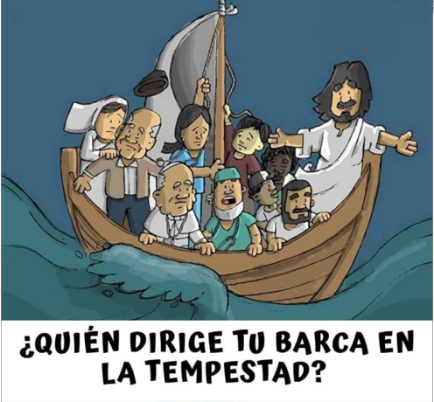
5. PRESENTACIÓN DE OFRENDAS
GORRA MILITAR OU DE CAPITÁN: Nas tormentas da vida, que nunca faltan, sobre todo nestes tempos de pandemia, queremos, Xesús, que ti sexas o noso capitán, o que nos marque a ruta, o que nos guíe a bo porto. Para iso confiamos en ti, Señor.
PAN E VIÑO: Co pan e co viño ofrecémosche, Señor, o traballo de todas aquelas mans amigas que se poñen ao noso lado cando non sabemos como superar as dificultades. E que neste pan e viño que comungamos cada domingo nos faga fortes na fe e nos encha de forza, de paz e nos dean a seguridade de que ti nos levas da man sempre.

6. SUXESTIÓNS
- Os apóstolos eran maioritariamente pescadores, sobre todo Pedro e Andrés, Santiago e Xoán. Entenderían perfectamente a mensaxe deste texto. Tamén nós nesta semana de tormentas no norte de España con inundacións e accidentes que provocan medo, inseguridade.
- O Papa Francisco referiuse a este texto do evanxeo comparándoo con tempo de pandemia a causa do Covid 19. Todos recordamos as palabras do Papa naquel atardecer de marzo de 2020 na praza de S. Pedro, baleira: “Densas tebras cubriron as nosas prazas, rúas e cidades; fóronse apropiando das nosas vidas enchendo todo dun silencio que enxordece e un baleiro desolador que paraliza todo ao seu paso: palpítase no aire, séntese nos xestos, dino as miradas. Atopámonos asustados e perdidos. Do mesmo xeito que aos discípulos do Evanxeo, sorprendeunos unha tormenta inesperada e furiosa. Decatámonos de que estabamos na mesma barca, todos fráxiles e desorientados; pero, ao mesmo tempo, importantes e necesarios, todos chamados a remar xuntos, todos necesitados de confortarnos mutuamente”. Ver homilía completa: https://youtu.be/L9NL-8KbCpM

7. VÍDEOS 12º ORDINARIO-B A tempestade calmada (Mc 4,35-41)
-A tempestade acougada, debuxos: https://youtu.be/agotTbRp6Ic
-Xesús calma a tormenta, debuxos: https://www.youtube.com/watch?v=R5VZRwK111I
-Xesús calma a tempestade, debuxos: https://youtu.be/nIbQkaO4jq4
-A tempestade acougada, debuxos: https://youtu.be/7zrRA8HudAw
-Debuxos, en inglés con subtítulos: https://youtu.be/ZzPwRXytr7Ou
-Marionetas en inglés: https://youtu.be/qPOS9O seu6mV0
-A tormenta, debuxos: https://www.youtube.com/watch?v=io0uZbvq2p4
-Xesús calma a tormenta, película: https://youtu.be/7DIyGgqn-e8
-Calma a tempestade, película: https://www.youtube.com/watch?v=NRZmcHozais
-A tempestade acougada, canto nenos?: https://youtu.be/dLcTTRJXzEo
-No medio da tormenta, Jésed: https://www.youtube.com/watch?v=lxSS8dzmMtw
-A outra beira, canción: https://youtu.be/35b1jdVpC8I
-A tempestade acougada, Javier Brú, canción: https://www.youtube.com/watch?v=ObcT5JfMFr0
-Canto reflexión de Irmá Glenda: https://youtu.be/A0w09lr0x5E
-Profetas, Verbo Divino 2012, reflexión: https://www.youtube.com/watch?v=rpN4ONvpgGs
-Vivir entre tormentas, Verbo Divino 2015, reflexión: https://www.youtube.com/watch?v=Ge0BKy4qOco
-Inestabilidade, Verbo Divino 2021, reflexión: https://www.youtube.com/watch?v=q969Vb8slIU
-Santa María do Silencio, Linguaxe signos: https://www.youtube.com/watch?v=d2dbYUxwCXk
-Cousas de Deus, Alex Navarro Mulet presenta en YouTube o Evanxeo do domingo para nenos
[Sóbeo os sábados]: https://www.youtube.com/channel/UCft6btUTuaN3TRF_syJixww/videos

